バラの写生会絵画展

**展示会場は下記の通りとなります。**

**●展示会場**

(株)マルエツ伊奈店　　　　　　　「おれんじ北保育園・小針北小学校・小針小学校」

北足立郡伊奈町寿３－９４

(株)ショッピングひまわり　　　　「つくしんぼ保育園・おれんじ保育園・小室小学校」

北足立郡伊奈町本町１－２４３

(株)まるたけ伊奈店　　　　　　　「しろがね小室幼稚園・伊奈栄幼稚園・南小学校」

北足立郡伊奈町栄６－６０

**●実施日時**

　　　２０１１年０５月３０日（月）～２０１１年６月１１日（土）１７時まで

**絵画展で使用した作品をお引き取り希望の方は展示会最終日の１７時に**

**各展示会場に受け取りに来てください。**

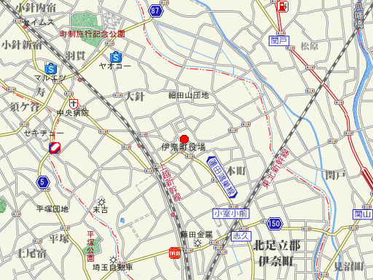

まるたけ伊奈店

ショッピングひまわりひまわり

マルエツ伊奈店